苏州工业园区面试交通补贴申请操作手册

系统访问路径
本业务支持电脑端和手机端在线办理。
1、电脑端路径：
本业务需要申请人通过“苏州工业园区一网通办”注册登录申请。注册登录如有问题，请联系一网通办技术支持咨询：0512-66680236、信箱one@sipac.gov.cn。
打开苏州工业园区人才服务一网通办https://tsc.sipac.gov.cn/one点击毕业生->青春园区->面试交通补贴，点击底部“在线办理”进入申请系统。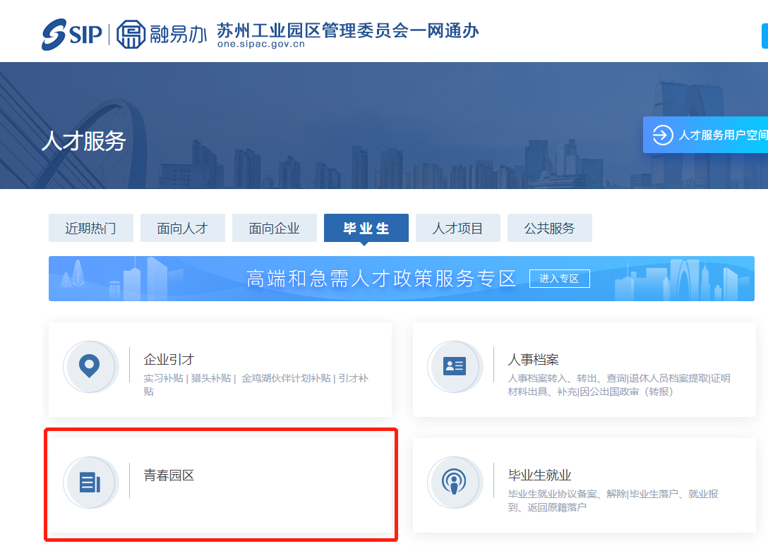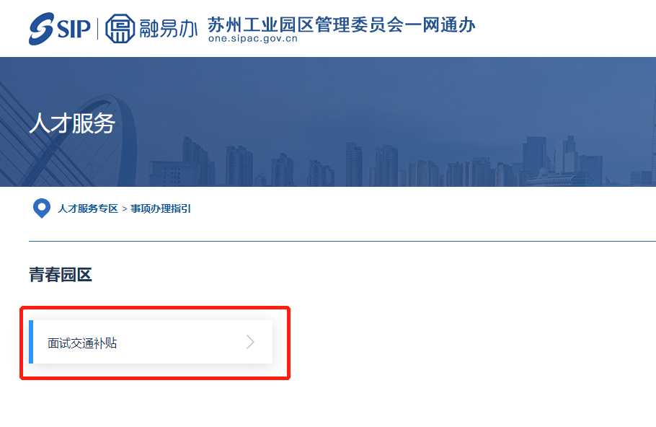
根据系统提示完成个人用户登录，若无个人用户，请优先选择支付宝登录。若无支付宝，请点击“注册账号”注册新账号后进行实名认证。（本业务申请需完成实名认证，用普通账号登录后需先完成实名认证，选择支付宝登录则可免实名认证，建议优先选择支付宝登录）
按照系统提示登录后开始业务申请。
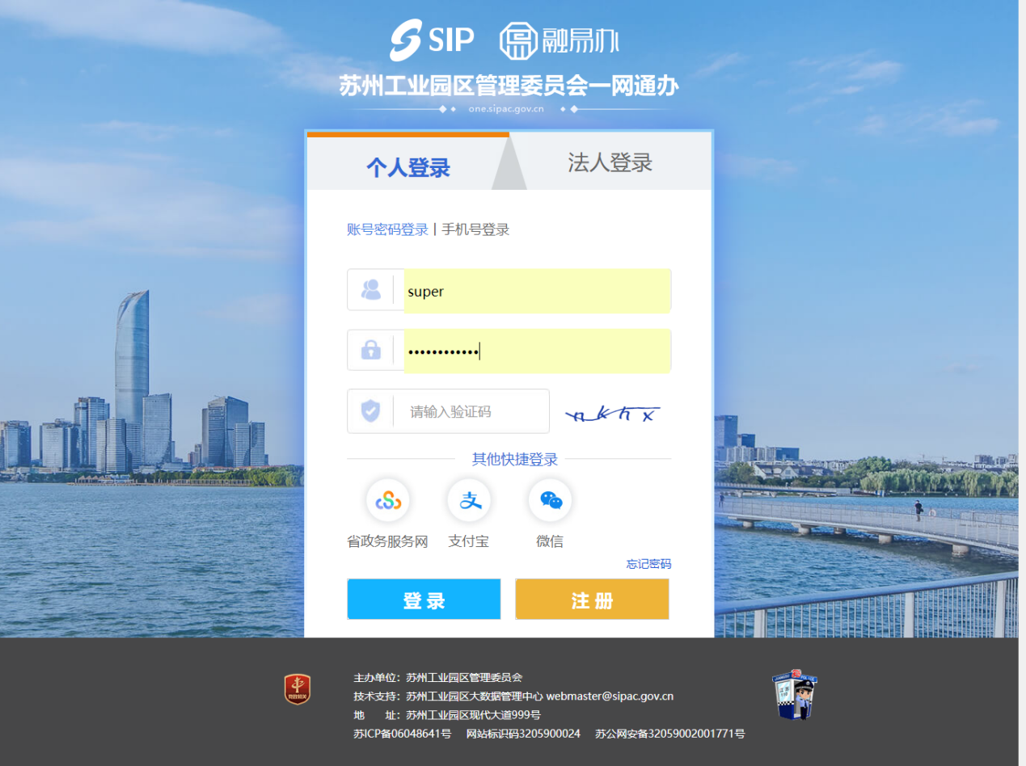
2、手机端路径：（本路径只适用于身份证用户）
打开微信扫描以下二维码，或者微信搜索“苏州工业园区一网通办”小程序，进入小程序首页，在专区服务中找到“人才服务专区”->毕业生->青春园区->面试交通补贴申请在手机上进行在线办理。
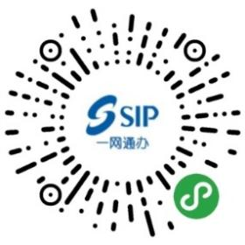
扫描以上二维码，按照截图所示路径实名登录后开始申请。
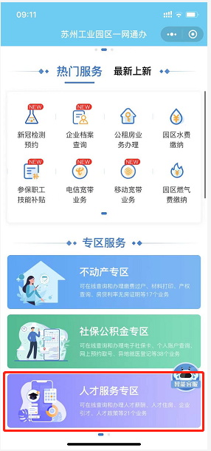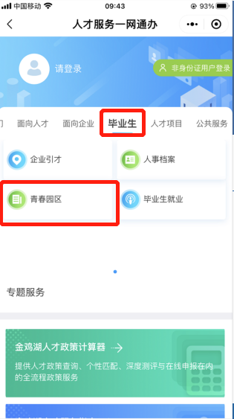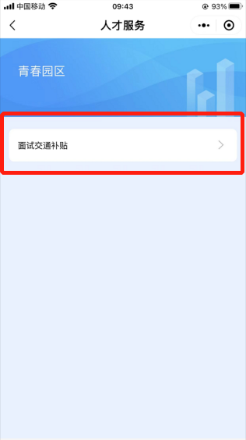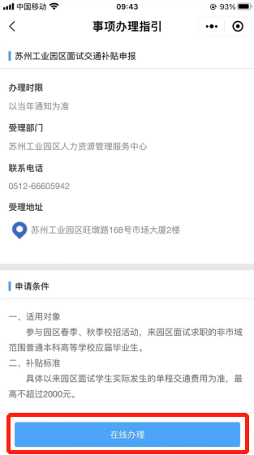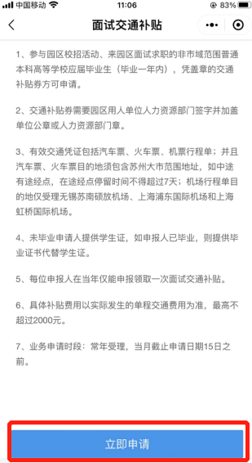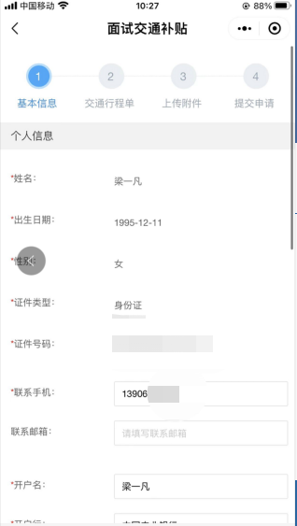
申请信息填写完成并确认无误后提交等待业务人员审核。

申请说明
点击开始申请后，系统会根据申请人实名认证情况带入个人实名认证信息，其他信息需要申请人填写后提交。
人才认定申请提交后，请等待业务人员审核，业务人员审核通过之后即可收到系统短信提醒。
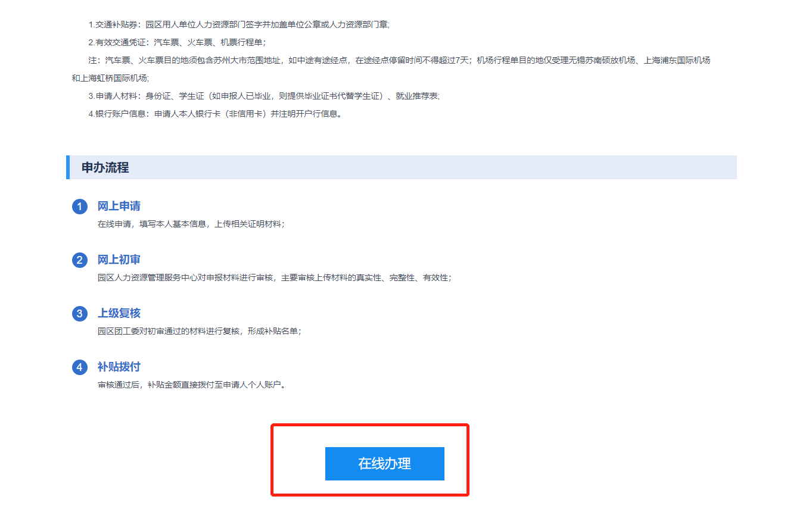
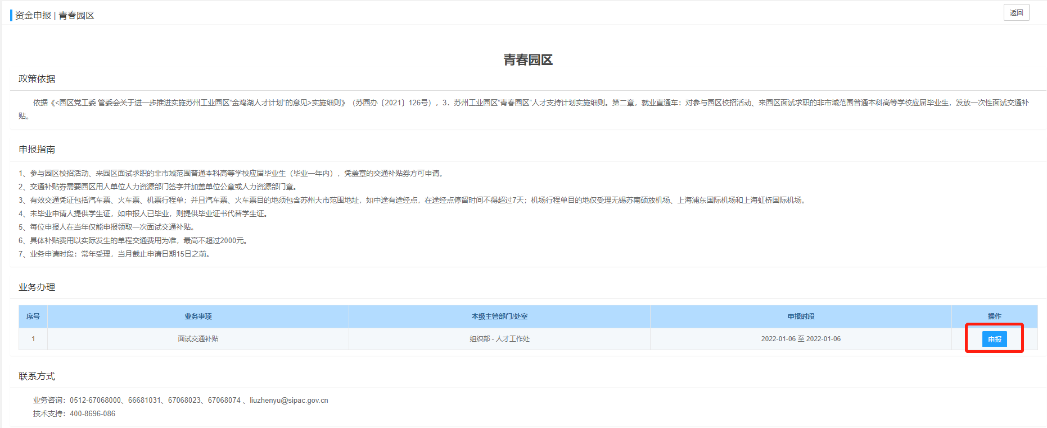
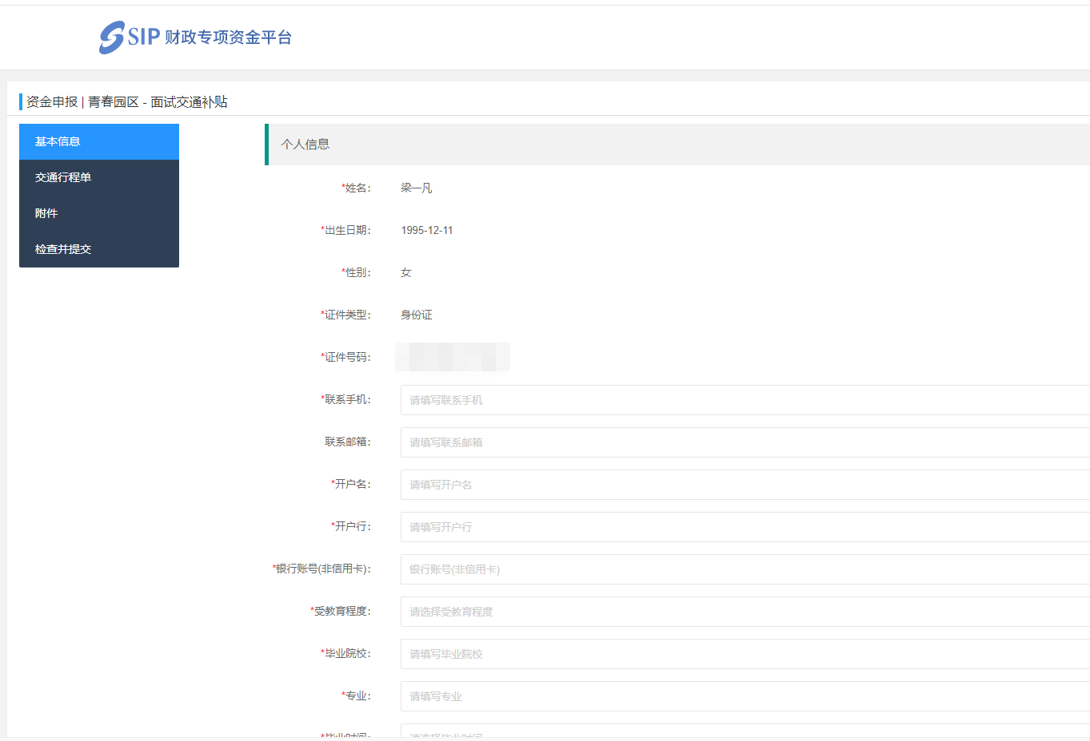
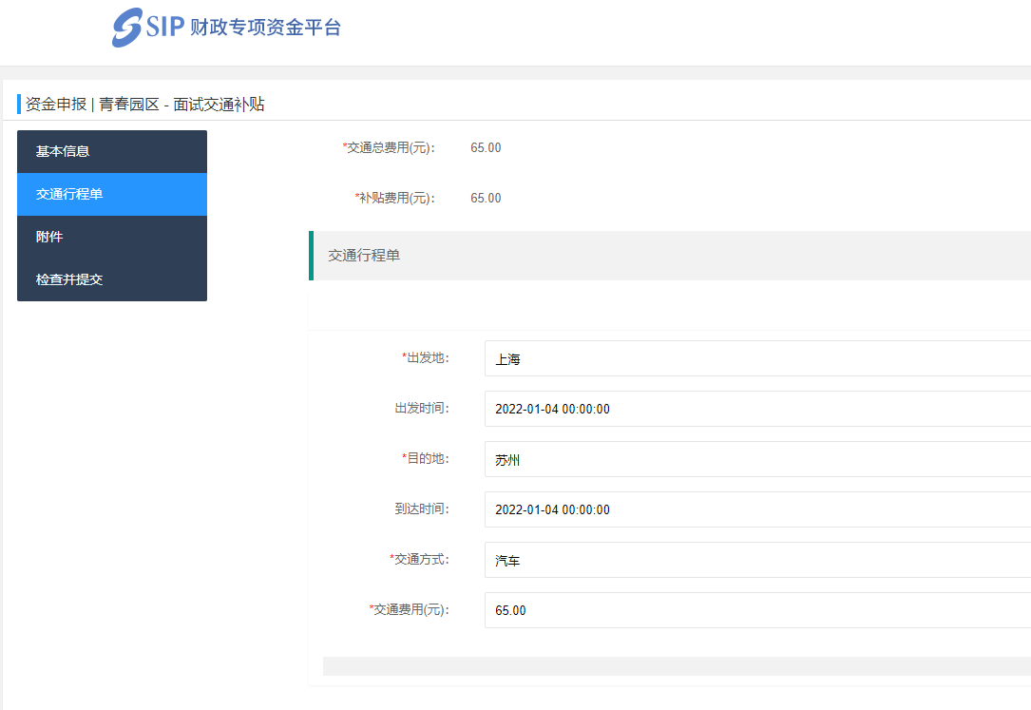
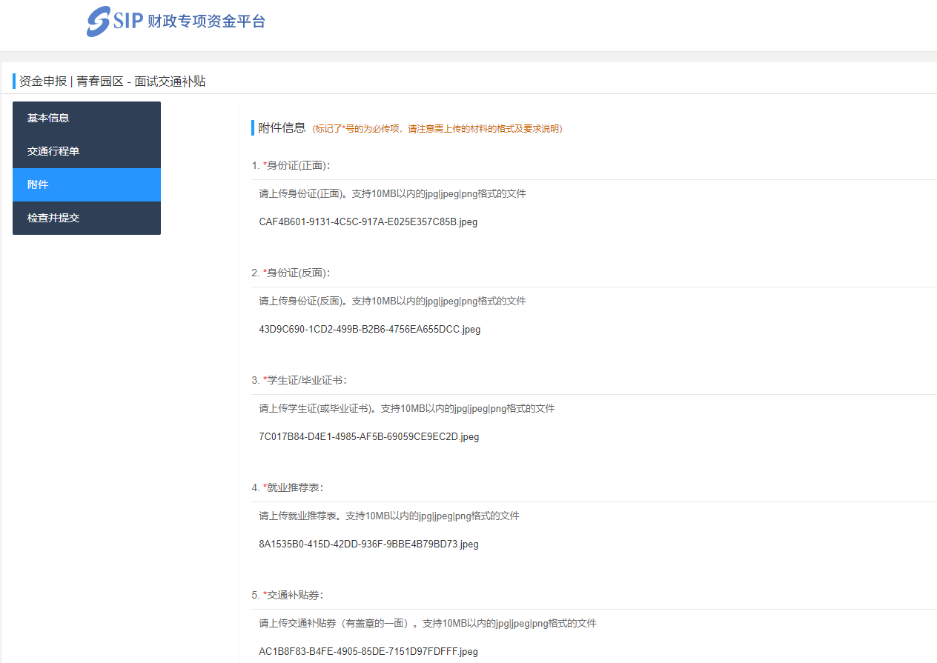

请务必按照附件说明上传，填写信息确认无误后提交，等待后台业务人员审核。
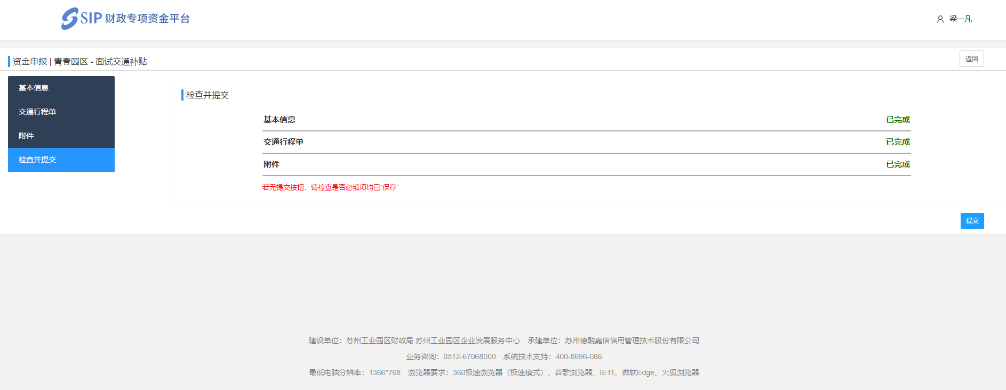
注：请及时登录系统查看业务申请进度，如有审核退回，需及时查看退回原因修改后重新提交。

三、系统技术支持
开发单位：苏州德融嘉信信用管理技术股份有限公司
邮箱：techsoft@sipac.gov.cn
电话：400-8696086
技术支持QQ：2967266691

